Тема: "Электризация тел. Взаимодействие заряженных тел».
Цель урока: изучение явления электризации тел, законов взаимодействия зарядов одноименных и разноименных знаков, осмысление полученных новых знаний и их первичное закрепление, повышение у обучающихся интереса к изучению предмета физика.
Задачи:
Образовательные:
- Изучить явление электризации тел, законы взаимодействия зарядов одноименных и разноименных знаков.
Развивающие:
- Развивать умение организовывать свою учебную деятельность на уроке.
- Развивать навыки исследовательской работы, учить анализировать полученный результат эксперимента, делать выводы.
- Учить видеть электрические явления в жизни, научно объяснять их, показать объективность проявления законов физики в быту и технике.
- Воспитательные:
- Способствовать к формированию научного мировоззрения, самостоятельности мышления; к воспитанию творческой инициативы, поддержание эмоциональной и доброжелательной атмосферы на уроке.
- Продолжать развитие коллективизма, ответственности на уроке.
УУД
ЛичностныеУУД:
- готовность и способность к саморазвитию и самообразованию на основе мотивации к обучению и познанию;
- готовность и способность вести диалог с другими людьми и достигать в нем взаимопонимания;
- стремление к завершённости учебных действий.
Регулятивные УУД:
- оценивание своей работы в сравнении с существующими требованиями.
Коммуникативные УУД:
- формирование навыков работы в группе.
Познавательные УУД:
- формирование практических умений и навыков при работе с физическим оборудованием,
- принятие первичных знаний об электризации тел, взаимодействии зарядов одноименных и разноименных знаков.
Планируемые результаты
Предметные:
Знать: а) причину электризации тел,
б) законы взаимодействия зарядов одноименных и разноименных знаков.
Уметь: а) приводить примеры электрических явлений в природе, быту, технике;
б) объяснять электрические явления;
в) решать качественные задачи на определение знаков, наэлектризованных тел.
Личностные:
- осознание необходимости самостоятельности мышления в учебной деятельности, способности применять научные знания.
Метапредметные:
- принятие знаний о природе, явлениях и законах в единой системе;
- умение использовать первичные исследовательские навыки;
умение планировать исследовательскую работу.
Основные понятия: электрические явления, электризация тел, электрический заряд, два рода электрических зарядов.
Межпредметные связи: история, география, биология.
Ресурсы: учебник «Физика. 8 класс», под ред. А.В. Перышкина, презентация Power Point, интернет, лабораторное и демонстрационное физическое оборудование «Точки Роста».
Технология(метод):
* технология проблемного обучения (метод эвристических заданий);
* личностно-ориентированная технология обучения (метод уровневой дифференциации);
* исследовательские методы в обучении;
* обучение в сотрудничестве;
* здоровьесберегающая технология;
* информационно-коммуникативная технология (информационно-обучающий метод).
Методы и приемы: метод индивидуальных заданий; метод сравнений; синквейн.
Формы организации деятельности обучающихся: коллективная, индивидуальная, групповая.
Функциональная грамотность — это способность решать учебные задачи на основе сформированных предметных, метапредметных и универсальных способов деятельности.
В физике функциональная грамотность формируется через:
- Физический эксперимент. Он позволяет решать исследовательские и коммуникативные задачи, формирует умение анализировать различные ситуации в учебном процессе.
- Проблемное обучение. Обучающийся учится мыслить творчески, усваивать и добывать знания самостоятельно.
- Работа с текстом. Ученик должен понимать тексты различных видов, размышлять над их содержанием, оценивать их смысл и значение и излагать свои мысли о прочитанном.
- Включение в исследовательскую деятельность. В курсе физики многие понятия формируются через наблюдение за ходом эксперимента. Учитель должен организовать наблюдение таким образом, чтобы обучающиеся смогли сами «увидеть» и сформулировать вопрос, связанный с изучаемым явлением, и попытались ответить на него.
Ход урока.
«В мире нет ничего особенного.
Никакого волшебства. Только физика»
Чак Паланин
1.Организационный момент
Приветствие учащихся, создание позитивного эмоционального фона
2. Мотивация учебной деятельности.
Создание проблемной ситуации.
Наш сегодняшний урок пройдет в непривычном для нас виде, мы сегодня с вами проведем исследование и расследование некоторого явления.
1)Давным-давно в Древней Греции, в красивом городе Милете жил философ Фалес. Однажды вечером пришла к нему его любимая дочь и спросила: «Почему у меня путаются нити, когда я работаю с янтарным веретеном, к пряже прилипают пыль, соломинки. Это очень неудобно».
2) Все началось в одном из магазинов Англии.
Однажды зимой, в холодный морозный день, Шерлока Холмса пригласили в один из крупных магазинов для выяснения обстоятельств, предполагаемого преступления. По словам потерпевших, в универмаге женщина якобы «колола людей хитро спрятанным шприцем». Обвиняемая была сильно раздосадована. Одета она была в синтетическую шубу, и выглядела крайне раздраженной, так что даже ворсинки на шубе встали дыбом. Многочисленная толпа покупателей требовала найти орудие преступления, обыскав женщину.
3) Проходило испытание нового заправочного агрегата для самолётов. Он представлял собой облегчённую конструкцию с трубами из синтетических материалов. Во время заправки горючим агрегат и самолёт взорвались, погибли люди. Комиссия, расследовавшая этот трагический случай, пришла к ошибочному заключению, что взрыв произошёл в результате вредительства. Во время испытания другого такого же аппарата трагедия повторилась. Что же было её причиной осталось неясным.
Чтобы ответить на эти вопросы нам необходимо изучить некоторые явления.
3.Актуализация знаний. Формулировка темы. Постановка цели урока.
Ребята мы знаем, что физика занимается изучением различных физических явлений. Какие физические явления вы знаете? Распределите предложенные примеры и физические явления, которые эти примеры иллюстрируют. https://learningapps.org/14481833
Какие явление мы уже изучали?
Сегодня мы начнем изучение явлений, с которыми вы сталкиваетесь в жизни каждый день. Какие физические явления показаны на слайде? Это электрические явления. (Нагревание чайника, включение света, работа компьютера, молния и т.д.) Приведите свои примеры электрических явлений.
Вернемся к первому вопросу. Когда дочь Фалеса спросила: «Почему у меня путаются нити, когда я работаю с янтарным веретеном, к пряже прилипают пыль, соломинки». Отец заметил, чем сильнее она вытирала, тем больше ворсинок прилипало. Фалес берет янтарное веретено, потирает его и видит маленькие искорки.
Очевидно, что дочь Фалеса наблюдала электрическое явление, а её отец, Фалес, попытался объяснить его.
Давайте, и мы с вами определим тему нашего урока, которая кроется в названии слова, объясняющего электрические явления. Разгадывая ребус, вы определите тему нашего урока. 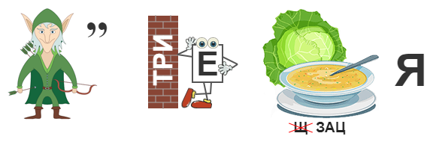 Электризация тел
А какие бы цели вы поставите перед собой на сегодняшний урок? Цель должна начинаться словами: «Я должен узнать…»
Запишем в тетрадь дату и тему сегодняшнего урока.
4.Изучение нового материала
Открытие электрических явлений легенда приписывает мыслителю древней Греции Фалесу, жившему более двух тысячелетий назад. В окрестностях города Магнезия Фалес находил таинственные камешки, красивые и легкие. Эти дары моря обладали любопытным свойством: если их натирали шерстяной тряпочкой, то к ним прилипали пушинки, легкие кусочки дерева, травы. Такие камешки, выбрасываемые морем, мы сейчас называем янтарем.
Древние же греки янтарь называли электроном. Древние греки любили украшения и мелкие поделки из янтаря. Названного ими за цвет и блеск «электрон» - что значит «солнечный камень». Отсюда и произошло слово электричество.
Первый исследователь - Фалес Милетский (VI век до н.э.)
Что такое электризация? Чтобы познать её, мы должны понять следующие слова «электрический заряд» и «взаимодействие зарядов».
НАБЛЮДЕНИЕ ЯВЛЕНИЯ.
Опыт № 1
Наблюдение электризации тел.
1)Натираем эбонитовую палочку шерстью или мехом, а стеклянную палочку натираем шёлком. Подносим к мелким бумажкам. Что вы наблюдаете? Каким способом палочка наэлектризовалась? Трением.
2) Зарядить шарик о волосы и поднести к змейке или блёсткам. Заряженный шарик воздействует на бумажную змейку или блестки, она электризуется. Приобретая заряд противоположного знака, змейка притягивается к шарику. В этом опыте мы наблюдали электризацию через влияние.
3)Коснемся наэлектризованной палочкой гильзы из фольги. Что заметили? (гильза сначала притянулась, а затем отталкивается). Каким способом палочка наэлектризовалась? Соприкосновением.
4) Пластмассовую линейку натирают о резиновые перчатки. Подносим затем к мелким кусочкам бумаги последовательно линейку и резиновые перчатки.
Сколько тел участвовали в электризации? Что нужно сделать, чтобы наэлектризовать оба тела?
Вывод: при трении наэлектризуются оба тела.
5) Подвесьте на двух нитях карандаш к лапке штатива.

2.Положите полиэтиленовую пленку на стол и натрите её куском шелка.
3. Подносите полиэтилен и шелк поочередно к концу подвешенного карандаша. Что вы наблюдаете?
4. Проделайте подобные опыты с пластмассовой ручкой, полоской бумаги, натирая их о полиэтилен или шелк. Что вы наблюдаете?
6. Постарайтесь ответить на вопросы:
-Как можно наэлектризовать тело?
-Оба ли тела электризуются?
-Как обнаружить электризацию тела?
-Все ли тела электризуются при соприкосновении?
7.Если вам трудно самостоятельно ответить на эти вопросы, то можно воспользоваться текстом учебника физики (§27 с.100-101).
8.Сделайте вывод:
Тела можно наэлектризовать (способ)____________________.
В электризации участвуют всегда _______тела и электризуются после разделения_________ тела.
Какой же получился вывод из нашего эксперимента?
Вывод: 1) Электризация – это процесс сообщения телу электрического заряда.
2)Тело, которое после натирания притягивает к себе другие тела, говорят, что оно наэлектризовано или что ему сообщен электрический заряд.
3)Один из видов электризации - это трение, соприкосновение тел, влияние.
4) При этом участвуют всегда оба тела.
5) Электризуются оба тела.

ИЗУЧЕНИЕ ЯВЛЕНИЯ.
Опыт № 2
Изучение взаимодействия заряженных тел.

1.Маленькую полиэтиленовую
пленку подвесьте на нити к лапке штатива и осторожно потрите кусочком бумаги.
2.Наэлектризуйте бумажную и полиэтиленовую полоски. Для этого на бумажную полоску положите полиэтиленовую пленку и разгладьте рукой.
3.Поднимите полоски за концы, разведите их и медленно поднесите друг к другу. Как они взаимодействуют?
4.Поднесите поочередно бумажную и полиэтиленовую полоски к пленке, висящей на нити, и наблюдайте их взаимодействие.
5.Положите на бумажную полоску полиэтиленовую пленку и сильно прижмите полоски рукой. Разведите полоски, а затем поднесите их друг к другу. Что наблюдаете?

6.Ответьте на вопросы:
-Как взаимодействует каждая полоска с пленкой?
-Как можно объяснить различные взаимодействия?
6.Если вам трудно самостоятельно ответить на эти вопросы, то можно воспользоваться текстом учебника физики (§25 с.59-60).

. 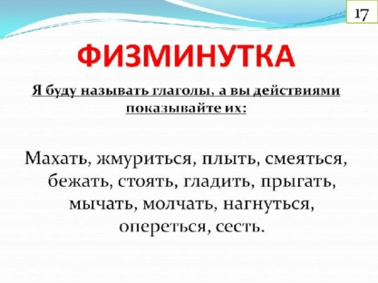 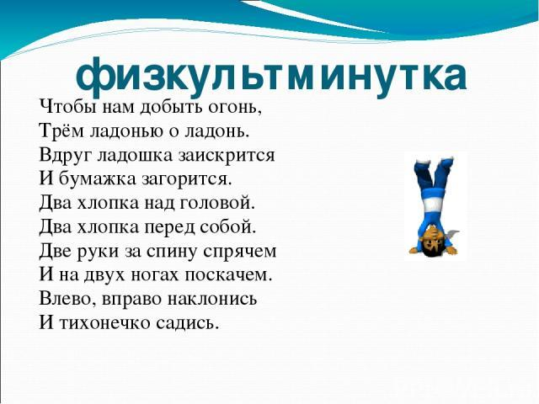

Опыты с шариками.
Наблюдение взаимодействия зарядов.
1)Электризуем шарики, потерев их о шерсть. Берём шарики за нитки в одну руку. Что происходит с шариками?
2) Снимаем с шариков заряд, проводя по ним рукой. Снова электризуем шарики, но теперь – потерев их друг о друга. Берём шарики за нитки в одну руку.
Что происходит с шариками?
Вывод: Шарики, потёртые о голову, заряжаются зарядом одного знака, а потёртые друг о друга – зарядами разного знака. Одноимённые заряженные тела притягиваются, разноимённые заряженные – отталкиваются.

Опыт с электрическими султанчиками
Наэлектризуем эбонитовую палочку о мех. Получим отрицательный заряд, сообщим его султану. Зарядим стеклянную палочку о шелк и поднесем ее к султанам. Султан будет притягиваться к палочке. Наэлектризуем эбонитовую палочку о мех, поднесем к султану. Листочки султана оттолкнуться.
Демонстрация учителем опыта
К кондукторам электрофорной машины подсоединяют бумажные султанчики, которые устанавливают на изолирующих подставках. Вращая ручку машины, наблюдают за их поведением.
Опыты с гильзой
Это интересно:
В нашем опыте использовалась электрофорная машина, которая была изобретена немецким ученым Отто фон Герике в 1650г., правда назвалась она электрической машинкой и выглядела немного по-другому.
Герике изготовил шар из серы и установил на оси в особом стакане. Вращая с помощью рукоятки шар и прижимая к нему ладонь, его можно было наэлектризовать. Он заметил, что кусочки бумаги и пушинки, коснувшись шара, отскакивают от него. Наэлектризованный шар притягивал листочки золота, серебра, бумаги. С помощью этого прибора Герике обнаружил, что, кроме притяжения, существует электрическое отталкивание.
Используя текст учебника (§27 с.101-102), ответьте на вопросы:
-Какие два рода зарядов существуют в природе?
-Как взаимодействуют одноименно заряженные тела?
- Как взаимодействуют разноименно заряженные тела?
8.Сделайте вывод:
В природе существуют ____рода электрических зарядов. Тела, имеющие электрические заряды одинакового знака ______________, а тела имеющие заряды противоположного знака _________________.
Какой же получился вывод из нашего эксперимента?
Вывод:
1.В природе существуют два вида электрических зарядов.
2.Одноименные заряды взаимно отталкиваются, а разноименные – притягиваются.
3.Одно и то же тело при электризации может зарядиться в одном случае положительно, а в другом – отрицательно, в зависимости от вещества тела, с которым оно соприкасается.
Это интересно:
Английский физик Стефан Грей обнаружил, что трением можно электризовать любые тела. Только в одних, например, в смоле, янтаре, стекле, электрическая сила сохраняется долго, а из других (например, из металлов) она тут же уходит, стоит к этим телам прикоснуться.
Шарль Франсуа Дюфе (на рубеже 17-18 веков) впервые высказал утверждение, что существует два типа зарядов. «Этот принцип таков, что имеется два существенно - различных вида электричества, одно из них я назову стеклянным, а другое - смоляным. Первое появляется на потертых стекле, кварце, драгоценных камнях, волосах животных, шерсти и многих других телах. Второе – на потертых янтаре, пряже, бумаге и многих других веществах. В ходе многочисленных опытов выяснилось, что заряд, полученный при натирании стеклянной палочки о шелк, иного рода, чем заряд, образовавшийся у эбонитовой палочки, натертой о мех. Два разных рода электрических зарядов были условно названы положительный и отрицательный.

Электрический заряд

(Стекло) + - (Эбонит) -

Одноименные заряды разноименные заряды

Отталкиваются притягиваются

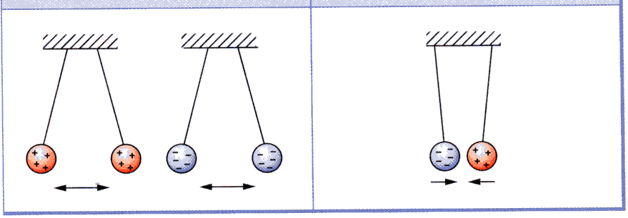
Электризация вредная или полезная?

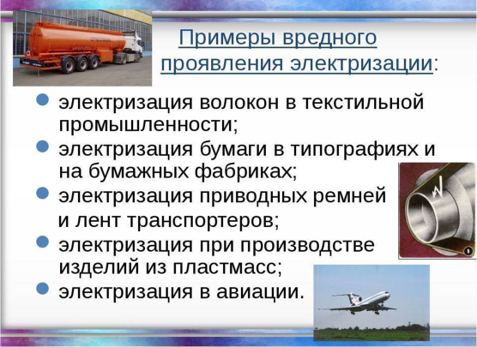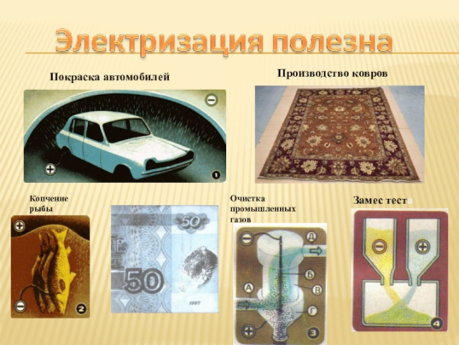

5. Первичное закрепление.
1.Ответьте на вопросы
1. Висящие рядом гильзы наэлектризовали. После этого они расположились так.
Как зарядили гильзы? 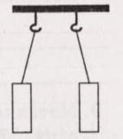
2. Правильно ли изображены взаимодействия заряженных тел, а и б?
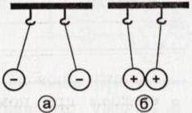

3. Какого знака заряд имеет шар в случае, а и б? 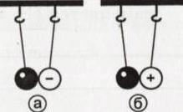

4. Пробковые шарики, подвешенные на нитях, заряжены. Какого знака заряды на шариках?
1 2

5. Какой знак заряда на шариках?

А В

2. Решите задания онлайн на платформе learningapps.

https://learningapps.org/16752944 соотнесите слова
https://learningapps.org/5957386 вставить пропущенные слова
https://learningapps.org/16432846 Подберите верные слова или словосочетания

3. Ответьте на вопросы, поставленные в начале урока.

4.Самостоятельная работа. Онлайн тест. https://pencup.ru/test/2368
6.Подведение итогов. Мы с вами составим физический синквейн.
Слово «синквейн» происходит от французского слова «пять» и означает «стихотворение, состоящее из пяти строк». Синквейн – это не обычное стихотворение, а стихотворение, написанное в соответствии с определенными правилами. В каждой строке задается набор слов, который необходимо отразить в стихотворении.
Правила написания синквейна: (на экране)
1 строчка – одно слово – название стихотворения, тема, обычно существительное.
2 строчка – два слова (прилагательные или причастия). Описание темы, слова можно соединять союзами и предлогами.
3 строчка – три слова (глаголы). Действия, относящиеся к теме.
4 строчка – четыре слова – предложение. Фраза, которая показывает отношение автора к теме в I-ой строчке.
5 строчка – одно слово – ассоциация, синоним, который повторяет суть темы в I-ой строчке, обычно существительное.
Итак, начинаем.
1 строчка – существительное – тема синквейна – тема нашего урока –
- Электризация
- Полезная, вредная,
- Существует, притягивает, отталкивает,
- Тела электризуются при соприкосновении.
- Заряд.
7.Рефлексия Поднимите картинку

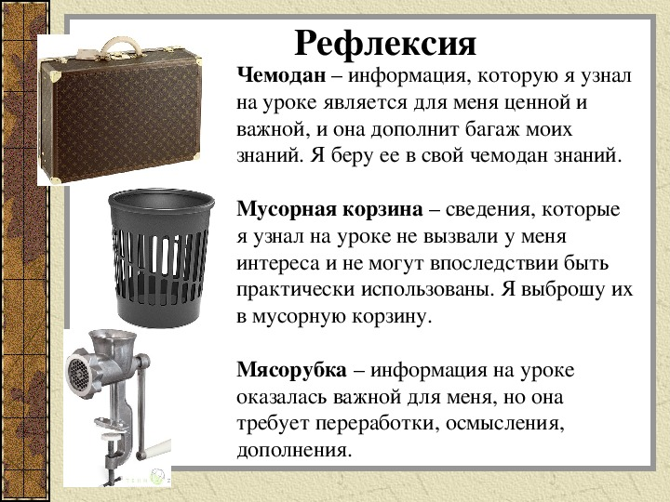

Учитель: Я, думаю, что сегодняшний урок не прошел для вас бесследно. Вы хорошо работали. Многому научились. Я прошу вас оценить себя по 5-бальной шкале. Эту оценку поставьте, пожалуйста, в кружок желтого цвета, который находится у вас на столе и поднимите его. С обратной стороны подпишите фамилию и имя и сдайте мне.
8.Домашнее задание. Параграф 27, решить упр.22, выполнить задание.

Ребята, а как вы думаете, а вода будет притягиваться? Потрите дома пластмассовую линейку, поднесите ее к струйке воды. Понаблюдайте и сделайте вывод.

